
BUSINESS PLAN
2026–2029

Lastrico by Motia / Smoother roads. Smarter routes.

Investor Working Draft
Version 1.0 · July 2026
Founder: Domenico Campanella Scali
Nome e profilo biografico da verificare prima della pubblicazione esterna.

01

Executive summary
  - Un programma di validazione, non un lancio nazionale
Motia è una proposta di startup di routing intelligence: vuole permettere a persone e organizzazioni di scegliere percorsi coerenti con veicolo, strada, incertezza e preferenze reali, non solo con il tempo stimato.
La futura interfaccia della navigazione è il prompt.

La frase non affida la navigazione a un modello linguistico. Il prompt viene tradotto in uno schema limitato e confermabile; legalità, generazione dei candidati, scoring e ricalcolo restano deterministici e verificabili.
Livello | Ruolo | Stato
Motia | Società madre · Routes shaped around you. | Proposta; verifiche societarie e marchio
Motia Routing Intelligence | Preferenze, condizioni, ranking, spiegazioni | Piattaforma pianificata
Motia Routing Engine | Servizio/API per partner | Visione futura
Lastrico by Motia | Primo prodotto surface-aware | Beta sperimentale testata a Milano

La tesi investibile è misurata: finanziare quattro prove — comportamento ripetuto, qualità dati, delivery nativa fedele al percorso selezionato ed economia sostenibile — prima di estendere piattaforme, geografie o superfici automotive.

02

Visione, missione e problema

Missione
Permettere a persone e organizzazioni di scegliere percorsi realmente adatti alle proprie esigenze, traducendo preferenze complesse in decisioni di navigazione intelligenti, trasparenti e personalizzabili.

Visione
Costruire un nuovo livello di intelligenza per la mobilità, nel quale ogni percorso possa essere modellato attraverso il linguaggio naturale e ottimizzato sulla base di ciò che conta davvero per l'utente.

Il problema
- Le interfacce mainstream mettono spesso in primo piano l'ETA; una scorciatoia può essere inadatta al mezzo o alle preferenze.
- Qualità del fondo, restringimenti, pendenze, continuità della viabilità principale, chiusure e affidabilità hanno significati diversi per auto, moto e bici.
- I dati sono frammentati, incompleti o non aggiornati; l'assenza di segnalazioni non equivale a una strada sicura.
- Gli utenti non dispongono di un modo semplice per esprimere compromessi complessi e verificabili.
173.364 incidenti con lesioni · 3.030 vittime · €22,6 mld di costo sociale stimato in Italia nel 2024

Fonte: Istat, Incidenti stradali in Italia 2024. Questi dati descrivono la rilevanza del dominio; non dimostrano che Motia riduca gli incidenti.

03

Lastrico: il primo prodotto
  - Smoother roads. Smarter routes.
Lastrico è l'evidenza tecnica iniziale: una PWA open source che confronta il percorso più rapido con un'alternativa a minore esposizione stimata a fondi irregolari noti, quando esiste un candidato realmente distinto.
Oggi verificabile | Non ancora disponibile
React/Next.js PWA; MapLibre e dati OSM | App native iOS/Android e navigazione background production-grade
Profili auto, moto e bici | CarPlay o Android Auto approvati
Valhalla; fallback OSRM solo auto | SLA, traffico live e fornitori commerciali contrattualizzati
GPS foreground, manovre, voce opzionale | Prompt routing e personalizzazione validata
Report con stati pending/verified/rejected | Moderazione operativa nazionale dimostrata
Copertura beta testata a Milano | Copertura verificata dell'Italia

Milano è il primo banco di prova, non il nome del prodotto né un limite architetturale. L'estensione avverrà per zone e corridoi versionati, mostrando copertura nota e quota non valutata.
Lastrico non garantisce un percorso sicuro o privo di pericoli. Segnaletica, leggi, condizioni attuali e giudizio dell'utente hanno sempre priorità.

04

Prodotto e tecnologia
  - AI confinata, routing deterministico
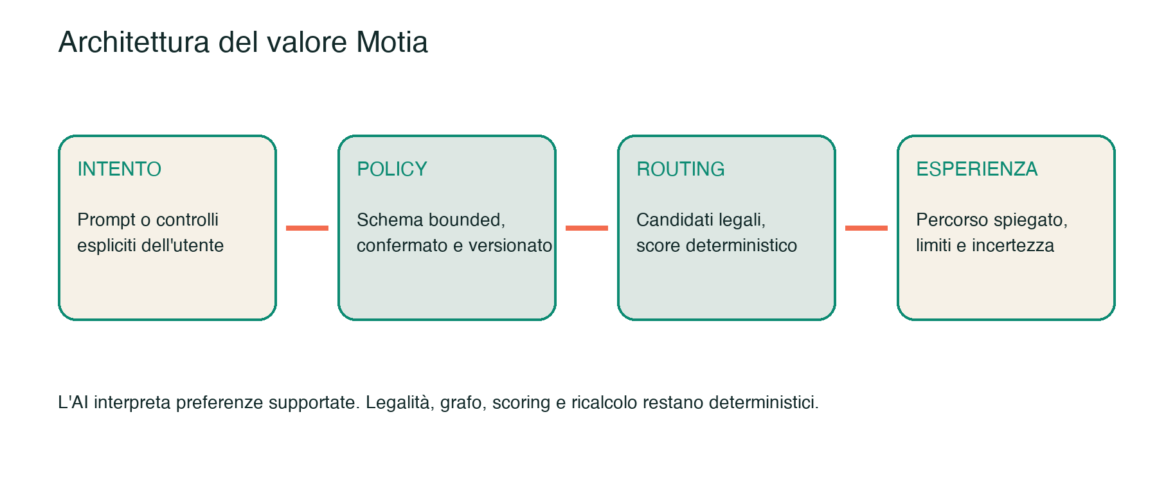
- Schema di preferenze versionato, allow-listed e confermato dall'utente.
- PostgreSQL/PostGIS, ingestione versionata, identificatori stradali stabili e snapshot riproducibili.
- Contratto di selezione del percorso con candidate ID, geometria/token provider, versioni dati e motivo di reroute.
- Dati con fonte, licenza, tempo, freschezza, confidenza, rilevanza per modalità, stato ed expiry.
- App nativa primaria prima; seconda piattaforma e automotive solo dopo evidenza.
Strategia provider: partire da una base di navigazione contrattualizzata, mantenendo in Motia il differenziale di dati, preferenze, ranking e spiegazione. Il self-hosting completo diventa sensato solo quando scala e controllo compensano il carico operativo.

05

Mercato, clienti e concorrenza
Il piano non pubblica un TAM non verificato. La ricerca deve costruire un mercato bottom-up per segmento, corridoio, numero di flotte, budget, procurement e disponibilità a pagare.
Segmento iniziale | Test 2026–27 | Segnale per continuare
Utenti surface-sensitive | 40+ interviste e route-choice cohort | ≥30% sceglie alternativa pertinente; target D30 ≥20%
Flotte e assistenza | 5 design partner; 3 pilot scope | 3 pilot pagati o contrattualmente impegnati
Comuni/operatori | 10 buyer interview; prototipo dati | Budget owner, licenza/fonte e pilot pagato o cofinanziato

Posizionamento competitivo
Motia non compete inizialmente sul basemap. Integra fondazioni mature e concentra la differenziazione su cinque elementi: rete di condizioni verificata, contratto di preferenze, evidenza di ranking, workflow per partner/contributori e fiducia attraverso limiti e incertezza visibili.
Google, Waze, Apple, Mapbox e stack OSM rendono alta la pressione competitiva. Un'interfaccia conversazionale, da sola, è replicabile; il vantaggio deve emergere da dati, calibrazione, integrazione e operazioni.

06

Community, open source e marketing
L'open source è una strategia di fiducia e qualità, non crescita automatica. Client, test, documentazione e strumenti di valutazione possono restare pubblici; feed verificati, moderazione, SLA, integrazioni e API gestite possono sostenere servizi a pagamento.
- Percorsi guidati per codice, dati, accessibilità, documentazione, localizzazione e test.
- Contributi non tecnici tramite report in-app, interviste, validation day e partner locali.
- Report non verificati non modificano immediatamente il routing; correzione, cancellazione e appello restano disponibili.
- Metriche: contributi verificati, rejection rate, tempo di moderazione, freschezza, retention contributori e km non noti.

Go-to-market a budget contenuto
- Aggiornamento settimanale del fondatore, basato su evidenze e limiti reali.
- Case study di percorsi, contenuti SEO, YouTube tecnico-divulgativo e newsletter proprietaria.
- Partnership con community locali; earned media solo su risultati misurati.
- Paid media limitato a esperimenti dopo aver compreso attivazione e messaggio organico.
Budget marketing dettagliato Base 2026–2029: €110.150. Il resto della voce commerciale finanzia vendite, partnership, delivery pilot e riserva.

07

Business model e unit economics
Linea | Ipotesi di valore | Gate
Free + founding member | Confronto percorsi e contributi; supporto iniziale | Attivazione e retention
Premium B2C | Preferenze, alert e spiegazioni avanzate | Prezzo, churn, store effects, CAC/payback
Fleet / B2B | Route intelligence e pilot per operazioni | ACV, deployment cost, rinnovo
B2G / mapping | Dashboard o progetto cofinanziato | Procurement, licenze, budget owner
API / white label | Scoring e condition intelligence | SLA, margine, diritti provider
Grant / ricerca | Finanza non diluitiva o income contrattuale | Elegibilità e trattamento contabile

Ipotesi B2C: €4,99/mese o €39,99/anno di listino; ARPPU netto trimestrale Base €10. L'importo deve assorbire mix mensile/annuale, sconti, IVA, commissioni store, rimborsi, pagamenti falliti e churn.
- Costo e margine per sessione di navigazione a 10k, 100k e 250k MAU.
- Conversione, ARPU netto, churn, CAC e payback per coorte.
- ACV, margine lordo, ciclo vendita, costo implementazione e rinnovo B2B/B2G.
- Costo di dati/moderazione per km verificato e regione attiva.
Motia non venderà storici di movimento identificabili. La pubblicità non è prioritaria perché può compromettere fiducia, leggibilità, privacy e distrazione.

08

Roadmap 2026–2029
  - Ogni fase è condizionale
Periodo | Outcome target | Gate principale
Q4 2026 | Super-beta controllata e baseline | Stabilità, claims/privacy, 40 interviste
H1 2027 | Backend regionale e alpha nativa primaria | Route fidelity, moderazione, 3 pilot
H2 2027 | Field beta e test prezzi | D30, route acceptance, cost/session
H1 2028 | Seconda regione e prompt-to-schema | Data quality e corpus ambiguità
H2 2028 | Motia Routing Intelligence beta | B2B ripetibile, reliability, margine
H1 2029 | API alpha; automotive solo se eligible | Checklist piattaforme e domanda
H2 2029 | Decisione multi-regione | Economia corridoi, rinnovi, qualità auditata

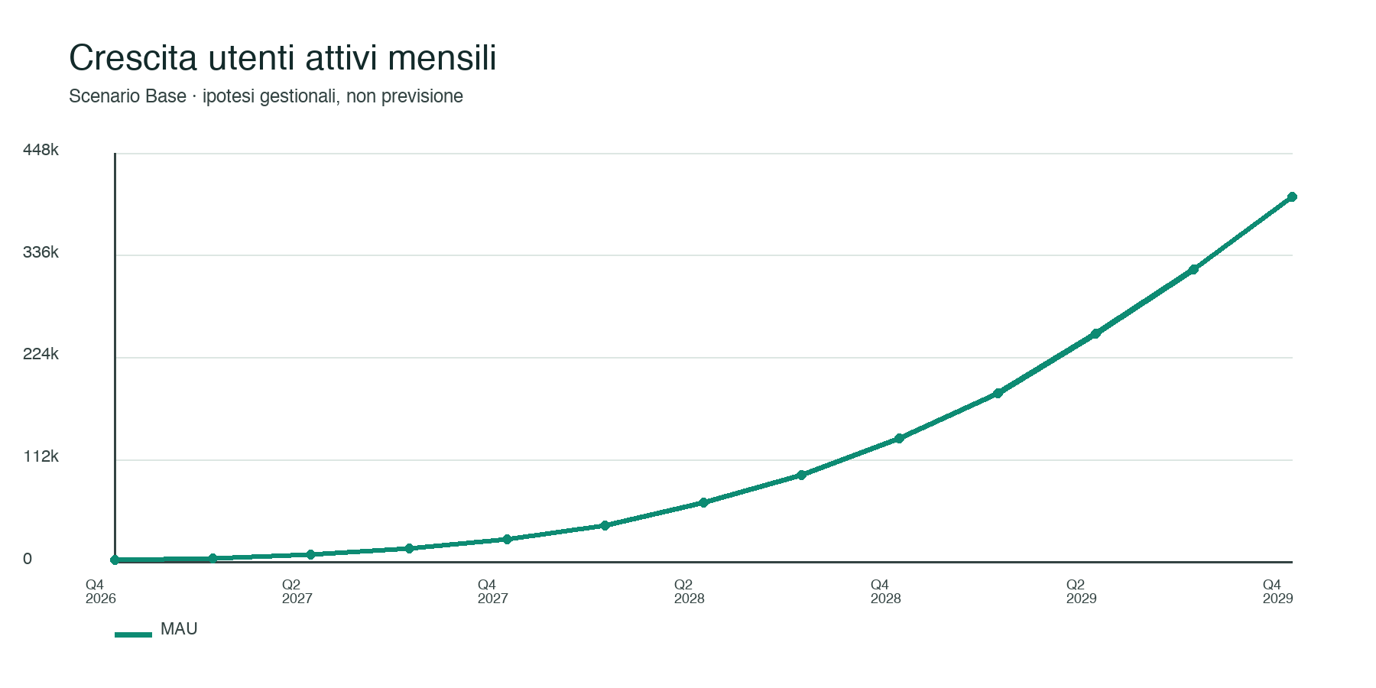
MAU Base: target gestionali scenario-based; non rappresentano una previsione.
Stop o restringimento se gli utenti non comprendono/scelgono le alternative, se manca un buyer con valore misurabile, se il provider non preserva il percorso, se i dati non raggiungono qualità sostenibile o se il capitale richiede diluizione sproporzionata.

09

Fondatore e team
  - Verifica fondatore richiesta prima della pubblicazione esterna

Domenico Campanella Scali
Profilo fornito dal fondatore: italiano; laurea in Economia Aziendale presso Università Politecnica delle Marche; laurea magistrale in Management e Strategia d'Impresa presso Università degli Studi di Verona; Master in Fintech in corso presso Politecnico di Milano Graduate School of Management.
Il brief descrive inoltre esperienze in business analysis, servizi finanziari, progetti bancari, tecnologia, iniziative connesse all'AI, prototipi software e workflow AI-enabled. Ogni nome, titolo, stato e esperienza richiede conferma documentale.
Punto di forza: collegare business, finanza, tecnologia e problema utente, costruendo pubblicamente senza inventare competenze.

Competenze da aggiungere
- lead geospatial e routing;
- engineering iOS/Android e backend/data;
- product design, ricerca e accessibilità;
- community, moderazione e data operations;
- supporto legale/privacy/security, assicurativo, finanziario e fundraising.
Il piano non presenta Domenico come senior AI researcher, software architect, geospatial scientist, serial entrepreneur o mobility executive. Governance, documentazione, advisor indipendenti e ownership distribuita mitigano la dipendenza dal singolo fondatore.

10

Funding ed equity crowdfunding
Elemento Base | Ipotesi
Target lordo cumulativo 2026–29 | €5,9m
Costi transazione/campagna stimati | €295k · 5%
Proventi netti cumulativi | €5,6m
Tranche iniziale Q4 2026 | €1,5m
Follow-on condizionale Q2 2028 | €4,1m
Equity cumulativa illustrativa | 22%–32%

€5,6m non è una singola campagna iniziale: il modello prevede €1,5m netti di pre-seed e €4,1m di follow-on solo dopo milestone. Valutazione ed equity sono intervalli illustrativi, non termini approvati.

Readiness crowdfunding
- società, cap table, IP, conti e governance verificati;
- provider autorizzato, consulenza legale/fiscale e documentazione d'offerta;
- metodo di valutazione, diritti, diluizione e data room approvati;
- anchor interest, audience reale e piano post-campagna;
- scenario di fallimento o ritardo senza spendere capitale non disponibile.
Il Regolamento (UE) 2020/1503 disciplina i servizi coperti e include una soglia di €5m su 12 mesi. Applicazione, struttura della raccolta e comunicazioni richiedono conferma aggiornata da counsel italiano e piattaforma autorizzata.

11

Proiezioni finanziarie
  - Scenario Base · stima gestionale, non forecast
Anno | Ricavi operativi | Costi operativi | Cash flow operativo | Contratti attivi Q4
2027 | €174k | €810k | €-636k | 5
2028 | €716k | €1,8m | €-1,1m | 18
2029 | €2,1m | €3,9m | €-1,7m | 48

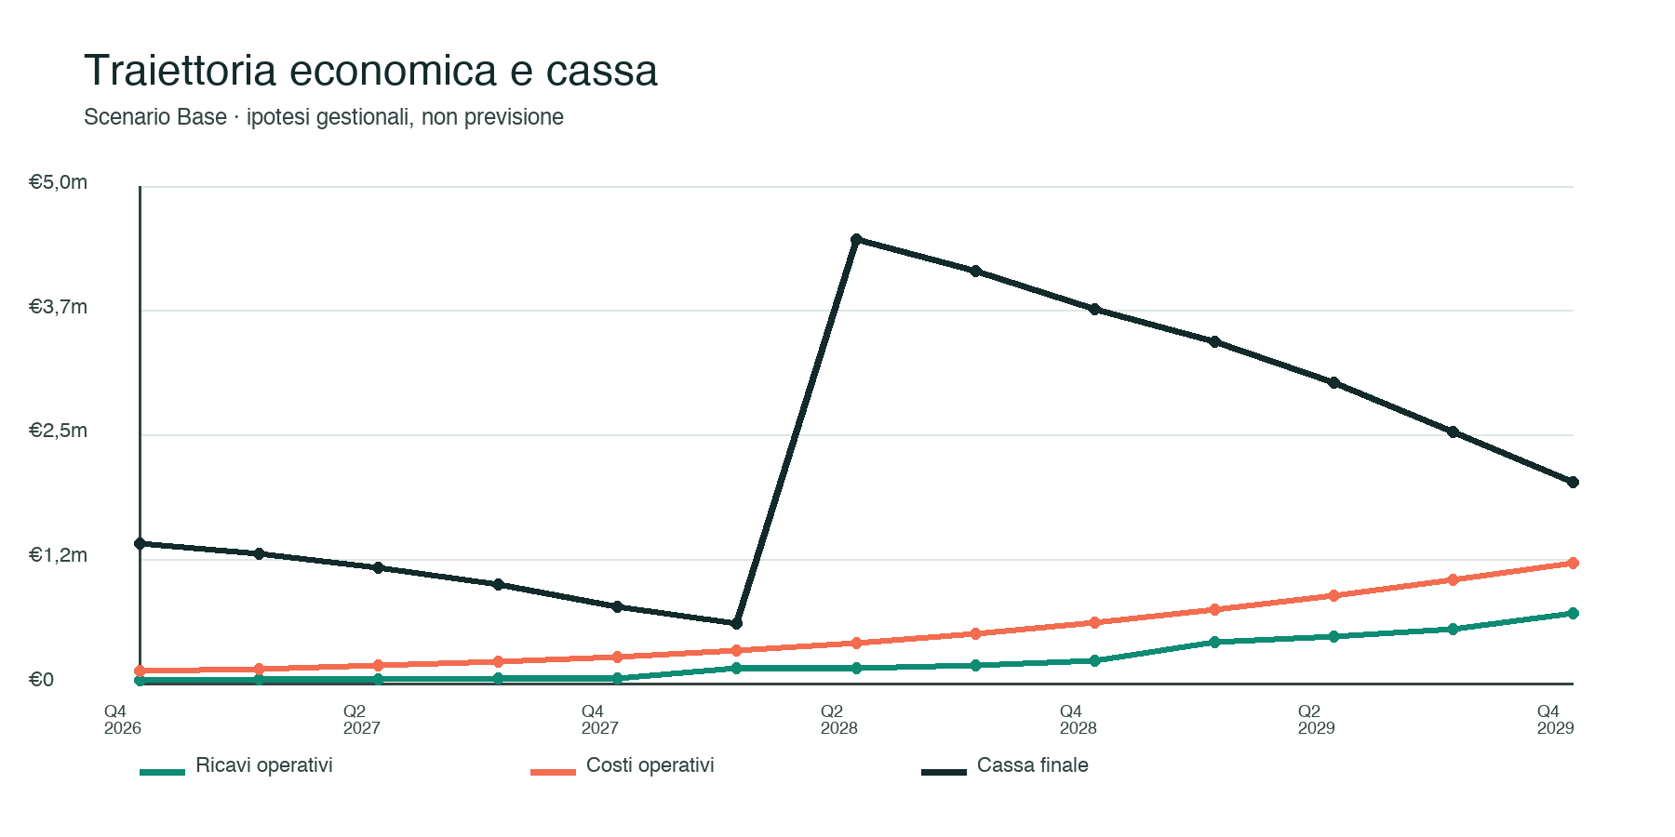
Ricavi, costi e cassa provengono dal modello finanziario trimestrale verificato.
- Cassa finale Q4 2029: €2,0m.
- Runway indicativa Q4 2029: 12.1 mesi.
- Finanziamenti e ricavi sono colonne separate; i grant restano distinguibili.
- Founder compensation inclusa nel payroll; nessun lavoro gratuito indefinito.
Le traiettorie dipendono da MAU, conversione, contratti, costi provider, hiring e timing raccolta non validati. Il workbook contiene formule, fonti, assunzioni e check.

12

Uso dei fondi e rischi
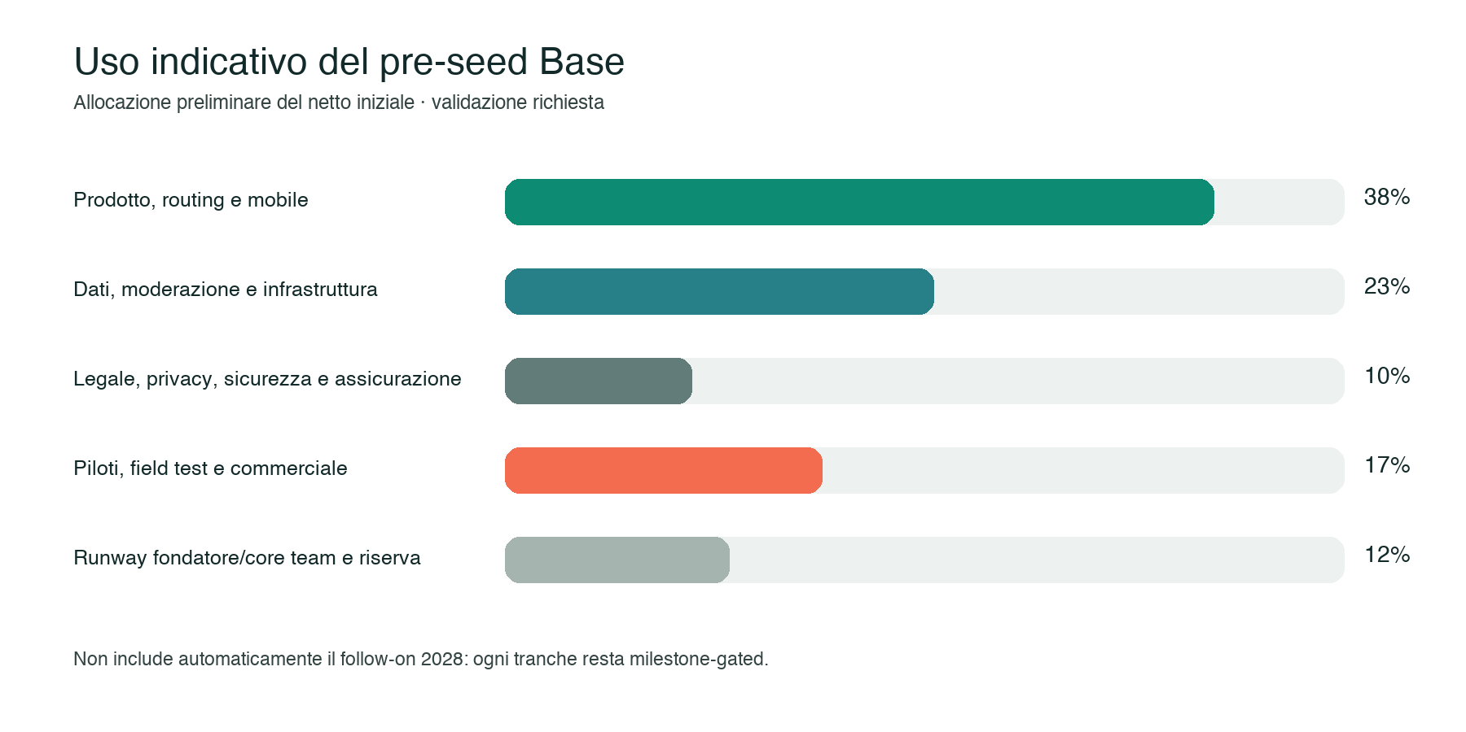
Rischio prioritario | Mitigazione / gate
Domanda ripetuta debole | Cohort e pilot prima della scala
Dati scarsi, falsi o obsoleti | Provenienza, unknown coverage, expiry e audit
Provider costoso o non fedele | PoC, quote, contratti portabili e notifica degrado
Gap tecnico e founder dependency | Senior hire, advisor, governance e ownership
Privacy, licenze e liability | Minimizzazione, registri fonte, claims review, Article 35 assessment
Crowdfunding fallisce | Scope ridotto, alternative e nessuna spesa su capitale non raccolto

La riserva commerciale non è un budget da spendere automaticamente. Ogni incremento in paid acquisition, automotive, seconda piattaforma o copertura geografica richiede evidenza e autorizzazione.

13

Proposta di investimento
  - Capitale milestone-based per quattro prove
- Caso d'uso concreto e prototipo open source già funzionante.
- Opportunità di piattaforma più ampia, con AI confinata e routing spiegabile.
- Percorsi di ricavo consumer, fleet, pubblico e API, ancora da validare.
- Community come rete di qualità solo con moderazione e provenienza misurabili.
- Espansione regionale e automotive subordinata a gate, non promessa.
Investire ora significa finanziare evidenza: comportamento, dati, delivery ed economia.

Disclaimer
Questo documento è una bozza strategica di lavoro, non un documento di offerta pubblica né consulenza finanziaria. Le proiezioni sono stime basate su assunzioni e i risultati effettivi possono differire materialmente. Equity crowdfunding e ogni investimento richiedono preparazione legale, regolamentare, societaria, fiscale e finanziaria; investire comporta rischio. Marchi, naming, domini, società, profilo fondatore e termini economici restano soggetti a verifica e approvazione.

Stato delle verifiche
Il codice e i documenti tecnici supportano il perimetro della beta. Mercato, disponibilità a pagare, dati nazionali, provider, costi, team, autorizzazioni automotive, crowdfunding, valutazione e biografia non sono ancora verificati per pubblicazione.

Contatti
Founder: Domenico Campanella Scali — contatto professionale e fotografia da aggiungere dopo approvazione. Repository: github.com/campsh98-creator/Lastrico
MOTIA
Routes shaped around you.

